PAHAR ARBORE DE INTRARE^{(*)}

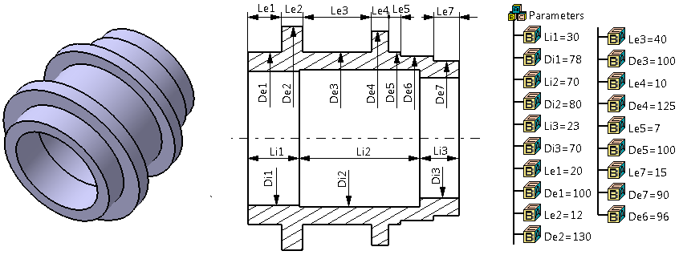
LEGENDĂ: De1, De2 … De7 – diametrele tronsoanelor cilindrice exterioare 1, 2 … 7; Di1, Di2, Di3 – diametrele tronsoanelor cilindrice interioare 1, 2, 3; Le1, Le2 … Le5, Le7 – lungimile tronsoanelor cilindrice exterioare 1, 2 … 5, 7 (lungimea tronsonului 6 rezultă din lanţul de lungimi interior-exterior); Li1, Li2, Li7 – lungimile tronsoanelor cilindrice interioare 1, 2, 3

RESTRICŢII: Diametrul unui traonson interior este mic decât diametrele tronsoaneleor exterioare corespunzătoare; L6 = Li1+Li2+Li3-(Le1+…Le5+Le7).
Personalizărea pentru reductorul cilindric (se va face prin introducerea de valori egale şi/sau nule):
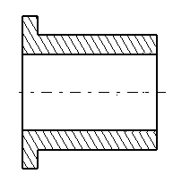
- b. c.

